Systèmes de maintien de pression optimisés pour les stations de compresseurs
Économiser de l'énergie, sécuriser la qualité de l'air comprimé
Certaines entreprises arrêtent leurs compresseurs la nuit ou le week-end pour éviter les pertes énergétiques dues aux fuites. Cette méthode est certes efficace, mais elle a un gros inconvénient : au redémarrage des compresseurs, les composants de traitement d'air risquent d'être surchargés avec, pour conséquence, une contamination du réseau d'air comprimé. Les systèmes de maintien de pression (régulateurs de pression d'alimentation), maintenant proposés par Kaeser dans une version optimisée, permettent de remédier à ce problème.

Après une période d'arrêt prolongée des compresseurs et si les fuites dans le réseau d'air comprimé sont nombreuses, il est fort probable que toute la tuyauterie soit vide. Lorsqu'ils redémarrent, les compresseurs alimentent donc le réseau sans contre-pression et de ce fait, les composants de traitement comme les sécheurs et les filtres peuvent se retrouver soumis à une charge dix fois plus importante que le débit habituel. Aussi performants soient-ils, les systèmes de séchage et de filtration ne peuvent absorber une telle surcharge au démarrage et laissent passer des impuretés dans le réseau d'air comprimé. Les systèmes de maintien de pression Kaeser apportent une solution simple et économique pour éviter cette situation indésirable.

Le système de maintien de pression se place juste après le dernier composant de traitement afin de maintenir la station sous pression, même lorsque tous les compresseurs sont arrêtés. Au redémarrage, la pression réseau requise s'établit rapidement et sans surcharge et la soupape du système de maintien de pression ne s'ouvre que lorsqu'elle est atteinte, de sorte que la pression de service du sécheur et du filtre reste constante. Le régulateur de pression d'alimentation permet donc non seulement d'économiser de l'énergie mais aussi, et surtout, d'assurer la qualité de l'air comprimé. La nouvelle version optimisée est équipée d'un indicateur de position de la soupape visible de loin et de fonctions d'alarme électroniques. Le menu convivial facilite la programmation du système électronique. Le raccordement à des systèmes de commande et de surveillance prioritaires est lui aussi facile à réaliser : le capteur de pression intégré fait office de transmetteur.

Fichier : d-air-main-charging-valve-fr
2.386 caractères, reproduction gratuite − Merci de nous transmettre un exemplaire justificatif.
Photos :
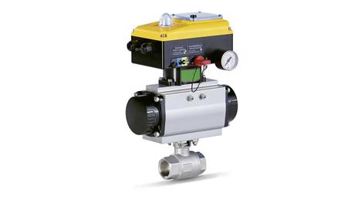
Les systèmes de maintien de pression optimisés (régulateurs de pression d'alimentation) existent en plusieurs dimensions. Ils économisent de l'énergie, sécurisent la qualité de l'air comprimé et s'intègrent facilement dans des systèmes de commande et de surveillance prioritaires.

